AFRODITA SOSANDRA
AVTOR: D. M.
V originalu je delo grškega kiparja Kalamisa iz 5. stoletja pred našim štetjem, ki je večinoma ustvarjal v bronu, marmorju, zlatu in slonovini. Kip je bil izdelan iz brona in je v antiki požel veliko zanimanja in to je botrovalo k temu, da je nastalo okoli 20 kopij tega kipa. Kip je bil izdelan v letu 465 pred našim štetjem in je stal na Akropoli v Atenah. K njeni slavi je predvsem pripomogle Lucian, ki omenja čist in ranljiv nasmeh, katerega je potrebno interpretirati kot notranje stanje boginje in ne kot dejansko ločevanje ustnic. Od številnih poznanih kopij samo kopiji kipa iz Baiae in še ena druga ohranjata prvotno glavo kipa. Tip kipa je bil pogosto uporabljen za portretne kipe rimskih žena. Za opis kipa bom uporabil kopijo, ki so jo našli v Italiji v antičnem kopališču v mestu Baiae in ga hranijo v Museo Archeologico Nazionale di Napoli. Kip, ki izvira iz Hadrijanove dobe je narejen iz marmorja in prikazuje Afrodito oblečeno v težek plašč. Boginja stoji, desna noga je obrnjena tako, da koleno ustvarja izboklino, leva roka je rahlo iztegnjena, glava je pokrita s tančico, ki še bolj poudarja harmonično lepoto obraza boginje na čelu katerega sta dva lepo ločena pasova las. Kip, ki ni dokončan je nastal v lokalni delavnici in je krasil Palacij v mestu Baiae. Razen obraza in las je celotna površina kipa nepolirana.
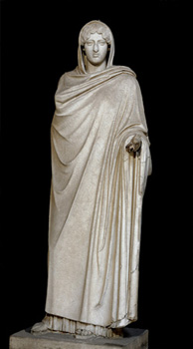
Slika 1: Kopija Kipa Afrodite Sosandre iz marmorja
Literatura:
- http://museoarcheologiconazionale.campaniabeniculturali.it/thematic-views/image-gallery/RA138?set_language=en
- http://www.mlahanas.de/Greeks/Bios/Calamis.html

